**CURICULUM VITAE**

1. **IDENTITAS DIRI**

Nama : Khusniyati

Alamat : Dk. Bulakwungu Ds. Benda Kec. Sirampog Kab. Brebes

Tempat/Tgl Lahir : Brebes, 05 Oktober 2001

Agama : Islam

Jenis Kelamin : Perempuan

Asal Perguruan Tinggi : Universitas Peradaban

Fakultas/Jurusan : Fakultas Saintek/Teknik Informatika

No. Hp : +62 815-7535-6670

E-mail : khusniyati05@gmail.com

1. **RIWAYAT PENDIDIKAN**

|  |  |  |
| --- | --- | --- |
| No | Nama Sekolah | Tahun Lulus |
| 1 | MIT 02 Al-Hikmah | 2013 |
| 2 | MTs Al-Hikmah 02 | 2016 |
| 3 | MA Al-Hikmah 02 | 2019 |
| 4 |  |  |
| 5 |  |  |

1. **PENGALAMAN ORGANISASI**

|  |  |  |
| --- | --- | --- |
| No | Nama Organisasi | Jabatan |
| 1 | HMJ-TI | Anggota Dep. Penristek |
| 2 | HMJ TI | Koor. Dep. Advokasi |
| 3 | PMII Arya Suralaya | Sekretaris |
| 4 |  |  |
| 5 |  |  |

1. **PENDIDIKAN KADERISASI FORMAL PMII YANG PERNAH DIIKUTI**

|  |  |  |  |
| --- | --- | --- | --- |
| No | Nama Pendidikan | Tahun | Alamat |
| 1 | Mapaba | 2019 | MWC NU Sirampog |
| 2 | SIG | 2021 | Kebumen |
| 3 | PKD | 2021 | Semarang |
| 4 |  |  |  |
| 5 |  |  |  |

Bumiayu, 13 Februari 2022

Yang bersangkutan,

(Khusniyati)

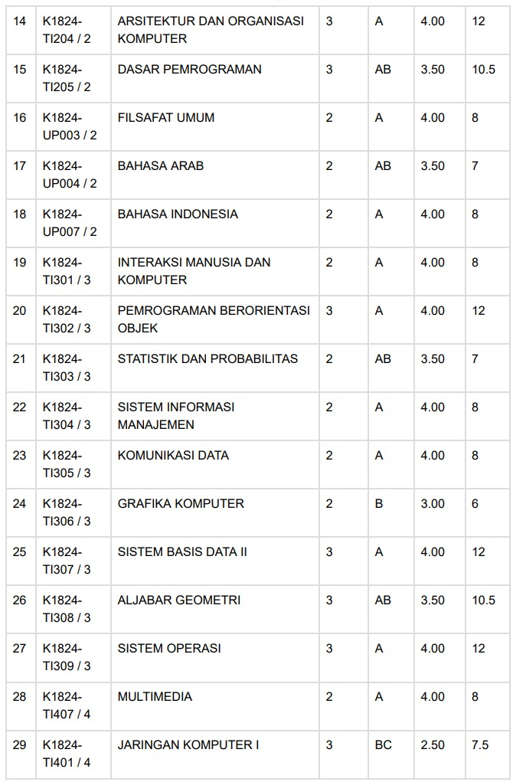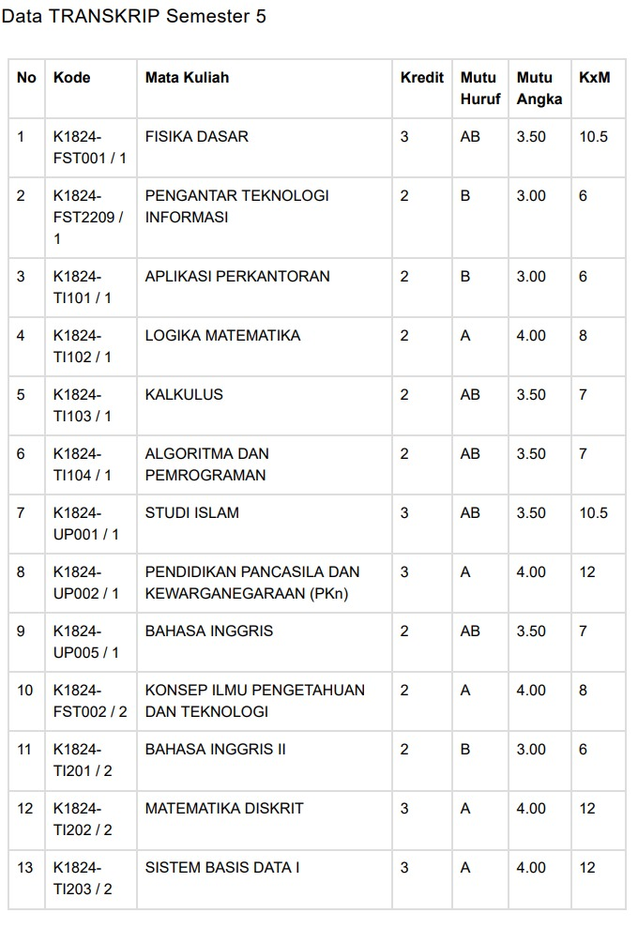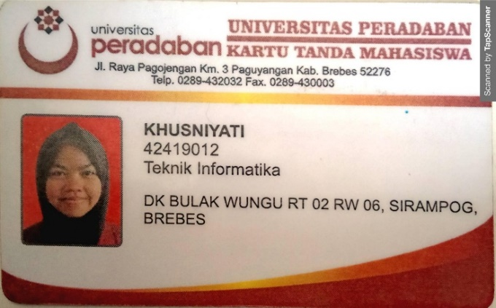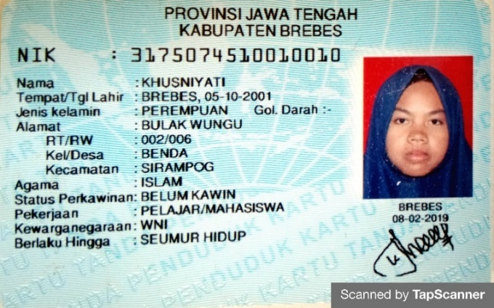

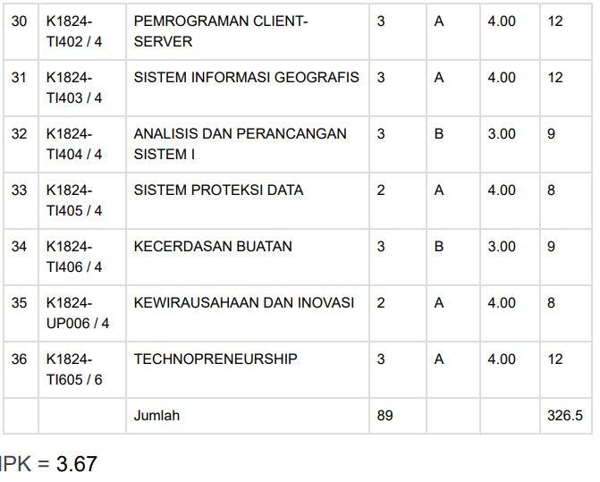 s